出國報告（出國類別：其他）

2013第34屆俄羅斯莫斯科牙科展暨招商訪問行程

服務機關：南部科學工業園區管理局
姓名職稱：上官天祥/南部科學工業園區管理局投資組 投資科科長
派赴國家：俄羅斯
出國期間：中華民國102年9月14日至9月21日
報告日期：中華民國102年12月6日
摘要

南部科學工業園區管理局（以下稱南科管理局）結合財團法人金屬工業研究發展中心（以下稱金屬中心）全力推動「南部生技醫療器材產業聚落發展計畫」已經四年，在四年期間以新台幣近11.71億元經費引進生技醫療器材產業，第二期四年計畫亦已於本(102)年6月啟動，在南科高雄園區打造最具國際競爭力的醫療器材專區；過去南科積極引進生技醫材及製藥產業，至102年11月底止已有52家廠商進駐南科，而去(101)年南科生技產業的營業額達64.7億元。本計畫之主要重點在於研發與招商，協助南部廠商進行產業升級或轉型投入生技醫療器材產業，並增加高雄園區生技醫療廠商。目前南科園區與高雄園區所推動的醫療器材產業聚落主要以牙科、骨科與醫學美容為主。
本次由南科管理局及金屬中心帶領園區廠商共7家，以台灣形象館之方式參與新興國家牙科展，透過台灣廠商集體展示，突顯台灣推動生技醫療器材產業之國際形象與研發成果，同時提升台灣醫材廠商之產品及技術形象，接軌國際市場並協助廠商開拓國際通路，與當地買主進行直接交流，以開拓台灣產業機會與商機。

目 錄

壹、出國目的……………………………………………………………………3
貮、過程…………………………………………………………………………4
一、2013第34屆俄羅斯莫斯科牙科展(Dental-Expo)……………………………4
- 展會介紹……………………………………………………………………………………4
- 參展人員、廠商及行程規劃………………………………………………………………6
- 參展情況……………………………………………………………………………………8
- 展後統計………………………………………………………………………………12
二、拜訪廠商………………………………………………………………………13
參、心得與建議事項……………………………………………………………18
壹、出國目的
一、委辦單位：南部科學工業園區管理局（以下簡稱南科）
二、執行單位：金屬工業研究發展中心（以下簡稱金屬中心）
三、活動地點：俄羅斯莫斯科
四、活動日期：102年9月14日至9月21日
五、出國目的：協助南科園區醫療器材廠商參與新興國家醫療器材展覽，以提升台灣醫材廠商產品及技術之國際能見度、促進園區廠商與國際企業交流合作，同時藉由商機媒合會之辦理，進行南科招商宣傳。
六、計畫簡介：
南科管理局結合金屬中心，全力推動「南部生技醫療器材產業聚落發展計畫」已經四年，在四年期間以新台幣11.71億元經費引進生技醫療器材產業，第二期四年計畫亦已於本(102)年6月啟動，在南科高雄園區打造最具國際競爭力的醫療器材專區；過去南科積極引進生技醫材及製藥產業，至102年11月底止已有52家廠商進駐南科，而去(101)年南科生技產業的營業額達64.7億元。
本期計畫重點為強化第一期計畫已具雛型的生技醫療器材產業聚落，鼓勵廠商與學研機構合作，進行產品研發、技術缺口填補與國際行銷推廣，並以臨床需求出發，建構適合新創產業之環境，鼓勵產學研醫開發具創新性的雛形品或專利，本局委託專業單位成立計畫辦公室，協助發展以南部科學工業園區為主之醫療器材產業聚落，輔以平台建置及計畫資源整合、媒合等方式，帶動發揮聚落綜效及加速產業生根與創新，並建構一條龍產業服務創新平台與適合醫材產業創新創業之環境，提供聚落廠商關鍵技術研發與輔導育成之協助，並媒合國內相關人才、技術與資金，與醫療器材單位及臨床需求單位進行資源鏈結與整合，建置可提供聚落廠商在法規諮詢、專利布局分析服務、產品驗證檢測相互認證等資料庫與服務內容，達到技術產業化及促進經濟發展的效益，拓展國際行銷通路與爭取訂單。
目前南科園區所推動的醫療器材產業聚落主要以牙科、骨科與醫學美容為主。而為增加聚落之國際能見度，同時協助園區生技醫療器材廠商參與國際性醫療器材展會，進行產品拓銷。本次由南科管理局及金屬中心帶領園區廠商共7家，以台灣形象館之方式參與新興國家牙科展，透過台灣廠商集體展示，突顯台灣推動生技醫療器材產業之國際形象與研發成果，同時提升台灣醫材廠商之產品及技術形象，接軌國際市場並協助廠商開拓國際通路，與當地買主進行直接交流，以開拓台灣產業機會與商機。
貮、過程
一、2013第34屆俄羅斯莫斯科牙科展(Dental-Expo)
(一) 展會介紹
1. 俄羅斯整體概況
俄羅斯是世界上領土面積最大的國家，位於歐洲東部及亞洲北部，地跨歐亞兩大洲和東西兩半球，全國面積17,075,200平方公里，首都為莫斯科。俄羅斯有十四個陸上鄰國（從西北方向起逆時針順序）：挪威、芬蘭、愛沙尼亞、拉脫維亞、立陶宛、波蘭、白俄羅斯、烏克蘭、喬治亞、亞塞拜然、哈薩克、中國、蒙古、北韓（其中立陶宛和波蘭僅與俄羅斯外飛地加里寧格勒州接壤）。同時，俄羅斯還與日本、美國、加拿大、格陵蘭（丹麥自治領地）、冰島、瑞典隔海相望。俄羅斯北部和東部分別為北冰洋和太平洋包圍，西北和西南則分別可經波羅的海和黑海通往大西洋。俄羅斯人口約共1億4,250萬餘人，國家語言為俄語。

2. 俄羅斯經濟概況
俄羅斯繼承大部份蘇維埃社會主義聯邦經濟體系，在蘇聯解體後，因急劇的自由化改革，造成社會動蕩、政權不穩和分配不公，貧富差距加大，過快拋棄前蘇聯主導的計劃性、指令性經濟使得經濟急劇衰退，國家財產和企業被少數人獨佔；而政治自由化改革使國家陷入黨派紛爭和軍事對峙，混亂的政治環境使經濟發展缺乏計劃與目標。再者，國防支出比重佔GDP幅度過高，經濟改革失敗則使貨幣體系崩潰，盧布劇烈貶值，造成俄羅斯的經濟在蘇聯解體後連續5年下滑。
儘管如此，在1999年至2001年間，憑藉著較高的石油價格和疲軟的盧布，促成了俄羅斯經濟復甦，再加上新政府對基礎經濟進行的改革，有效提升投資者對俄羅斯市場的信心，開始以平均每年6%的速度增長，使俄羅斯的經濟相對快速的從世界最大的中央計劃經濟轉型到市場經濟。2006年底，俄羅斯經濟持續八年增長，儘管在此期間當地人口呈高度負成長，從1998年的金融危機開始，年均成長率達6.7%。目前俄羅斯已成為全球最大的天然氣出口國及OPEC以外最大的原油輸出國。
2005年底，俄羅斯國民生產總值由1999年的1,570億美元恢復增長到約7,500億美元，黃金外匯存底由1998年底的不足100億美元增長到1,822億美元。直至2006年底更突破2,800億美元儲蓄大關，成為世界上擁有最多外匯儲蓄的國家之一。根據外交部統計資料，2011年俄羅斯全國GDP成長率為4.3%，國民平均所得(GDP)13,080美元，消費者物價指數上漲率為8.4%。
俄羅斯市場真正受到國際重視，始於2001年由美國高盛公司提出的「金磚四國」概念。以巴西（Brazil）、俄羅斯（Russia）、印度（India）和中國（China）這四個國家的英文國名開頭字母組成BRIC一詞；「金磚四國」國土面積佔世界領土總面積的26%，人口佔世界總人口的42%，國內生產總值佔世界總量的14.6%，貿易額佔全球貿易額的12.8%，按購買力平價計算對世界經濟增長的貢獻率已超過50%。研究報告指出2050年世界經濟格局將重新洗牌，「金磚四國」將超越包括英、法、義、德在內的西方已開發國家，與美、日一起躋身全球新的六大經濟體。高盛公司這份報告出爐後，中國、印度、俄羅斯和巴西作為新興市場國家的領頭羊，受到世界廣泛關注，「金磚四國」這一概念由此風靡全球。
根據研究報告內容，中國、俄羅斯、巴西和印度的經濟發展前景極好，四國可望在2050年位列世界最強經濟體。報告中預測，中國在2041年超過美國成為世界最大經濟體，印度則於2032年超過日本，成為世界第三大經濟體，巴西將於2025年取代義大利的經濟位置，並於2031年超越法國；俄羅斯將於2027年超過英國，2028年超越德國。而四國合計的GDP可能於2041年超過西方六大工業國（G7中除去加拿大）。此外，金磚四國在世界經濟增長中的比例將從2003年的20%增長到2025年的40%。同時經濟總量在世界經濟中的比重將從2004年的大約10%增至2025年的超過20%。而且，在2005年到2015年間，這些國家將有超過8億的人跨過$3,000的年收入門檻，在2025年這些國家將約有2億人的年收入超過$15,000，促成市場需求的大幅回升。如此一來，2050年世界經濟格局將會大洗牌，全球新的六大經濟體將變成中國、美國、印度、日本、巴西和俄羅斯。雖然這四個國家並非如同歐盟一樣的政治聯盟，也不像東盟一樣的貿易聯盟，但是這四個國家已經逐步開始政治合作，來加強其政治地位。
俄羅斯自蘇聯解體至今，已經逐漸改變原本的政治體制，以適應全球資本主義。俄羅斯有極為豐沛的石油和天然氣資源，可以為中國和印度提供所需的原材料，可以預測的是，日後金磚四國將更加廣泛的合作並有機會組成強大的經濟集團，同時促使俄羅斯成為世界上最主要的原材料提供者。
2012年俄羅斯國內生產總值（GDP）成長率達到3.6%，預計2013年俄羅斯GDP更將持續增長直逼2兆1,090億美元。俄羅斯於2012年8月正式成為WTO會員國後，進口關稅更從15%降至5%-6.5%，使俄羅斯更能融入全球經濟並提供貿易夥伴及企業帶來穩定的貿易環境。俄羅斯對醫療產品的需求量大且估計有45％的醫院機構需要大修，且該國的醫療產業仰賴進口，對於台灣醫材產業來說，俄羅斯市場未來的發展具有相當潛力，可望成為海外拓銷之重點之一。

3. 展會沿革及相關介紹
莫斯科牙科展為俄羅斯最大的國際牙科展覽，每年於春、秋兩季舉辦，今年為第33屆，迄今已有超過16年的歷史，在國際牙科領域中占有重要地位，由當地衛生部、社會福利發展聯盟、俄羅斯牙科公會與牙科相關研究機構共同協辦，展出項目包含牙科實驗室用設備及儀器、工具、材料、消毒殺菌產品及設備、麻醉及其他牙齒修復材料與配件、牙科治療椅、烤瓷系列產品、空氣壓縮機、醫院管理及清潔保健用品等，項目相當廣泛。本展主要吸引牙科專業人士參觀，包含牙科產品與設備的進口商、批發商、牙醫師、牙科專業人員、學者及製藥相關企業等，其中牙醫師便佔參觀者之45%-55%，是進入俄羅斯市場最佳的管道。
參展廠商主要類別摘要：
- 牙科實驗室用儀器設備
- 牙科工具及材料
- 牙科消毒殺菌產品及設備
- 麻醉產品
- 牙齒修復材料及配件
- 牙科綜合治療椅
- 烤瓷系列產品
- 醫院管理
- 清潔保健用品
本屆2013年展會首度開放三個展館，總面積共25,600平方公尺，有548家國內外知名參展商參展，並有德國、巴西、義大利、韓國、斯洛伐克、中國、台灣等7國設置國家館，共計吸引32,953名相關專業人士前來參觀，包括德國、美國、以色列、中國、白俄羅斯、烏克蘭、喬治亞、亞美尼亞、哈薩克、烏茲別克、亞塞拜然、吉爾吉斯等地，其中有45-55%為牙醫師，5-13%為牙科貿易商，5-10%為口腔醫學學生，牙科相關服務業則佔4-8%。在參展商數、參觀人數及展館規模皆較以往大，已然成為全歐洲第二大的國際專業牙科展。
(二) 參展人員、廠商及行程規劃
1. 參展團名單
No | 公司名稱 | 姓名
1 | 南科管理局 | 上官天祥
2 | 金屬中心 | 黃博偉
3 | 金屬中心 | 呂姝嬋
4 | 光宇 | 賴鄭欣
5 | 光宇 | 李凌浩
6 | 全球安聯 | 張耀鐸
7 | 全球安聯 | 黃冠勳
8 | 皇亮 | 薛仲貴
9 | 皇亮 | 王新斐
10 | 双美 | 涂舒閔
11 | 美萌 | EDU BRINGAS

2. 參展廠商主要產品類別
廠商名稱 | 主要產品
皇亮生醫科技股份有限公司 | 人工牙根系統
全球安聯科技股份有限公司 | 人工牙根系統
光宇醫療儀器股份有限公司 | 牙科治療椅
美萌科技股份有限公司 | 齒科矯正器
双美生技股份有限公司 | 牙科用膠原蛋白膜
先寧電子科技股份有限公司 | 超音波骨刀機
棕茂科技股份有限公司 | 陶瓷牙齒牙根

3. 行程規劃
(1) 整體行程規劃
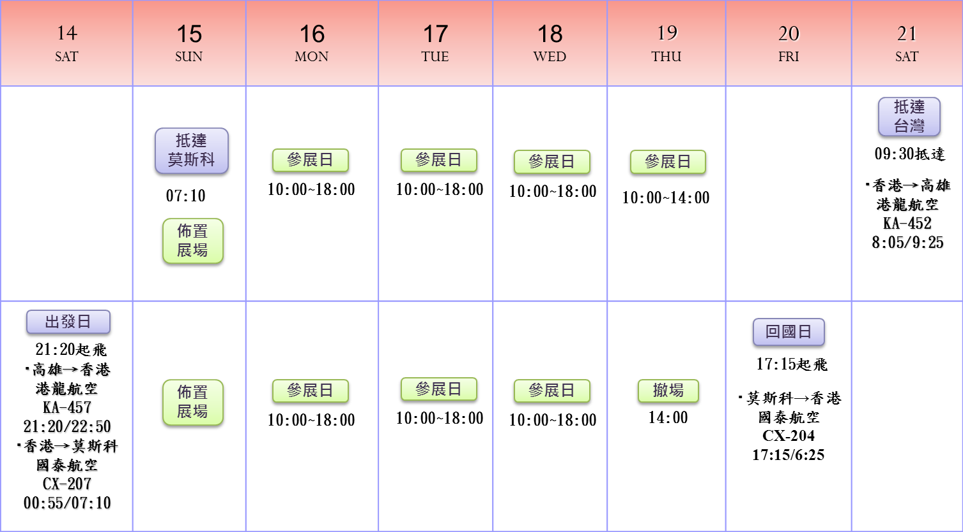
(2) 細部行程規劃

日期 | 時間 | 行程
9/14  (六) | 下午 | 高雄→香港21:20起飛  港龍航空KA-457
9/15  (日) | 上午 | 抵達莫斯科機場07:10  國泰航空CX-207
9/15  (日) | 下午 | 展場佈置
9/16  (一) | 全日 | 10:00~18:00  參加2013 俄羅斯莫斯科牙科展
9/17  (二) | 上午 | 10:30-12:00拜訪莫斯科航太學院(MAI)  地址:119017, г.Москва, Б.Толмачевский пер., дом 5, стр. 1  電話: +7(495) 981-30-10
9/17  (二) | 下午 | 返回展場參展
9/18  (三) | 上午 | 10:00~18:00  參加2013 俄羅斯莫斯科牙科展  拜訪醫材通路商-Eurasian Dental公司Mr. Andrew Aidov及Unident公司Mr. Ramaz
9/18  (三) | 下午 | 14:30-16:00拜訪Grup Companies Dental Guru  地址:Moscow, Pokrovka street, 43  電話:+79168069717 Dr. Kamil Khabiev
9/19  (四) | 上午 | 10:30-12:00拜訪俄羅斯科學院稀有金屬工業設計研發中心(GIREDMET)  地址:Волоколамское шоссе, д. 4, г. Москва, A-80, ГСП-3, 125993  電話:+7 499 158-29-77
9/19  (四) | 下午 | 14:00展會撤場
9/20  (五) | 下午 | 莫斯科→香港17:15起飛  國泰航空CX-204
9/21  (六) | 上午 | 抵達高雄機場09:25  港龍航空KA-452

(三) 參展情況
為協助提升台灣生技醫材廠商產品及技術之國際能見度、進行海外拓銷，本年度規劃參與俄羅斯牙科展，透過台灣廠商集體展示之台灣精品形象館建置，突顯台灣推動生技醫療器材產業之國際形象與研發成果，同時提升園區廠商之產品及技術形象，接軌國際市場並協助廠商開拓國際通路。
此外，為了增進園區廠商與俄羅斯買主的互動，展期中舉辦「Taiwan Tea Time」活動，現場發放台灣特色茶點(綠茶、餅乾)，並於展場發放傳單吸引人潮至攤位參觀。藉由透過各種不同的國際交流方式進行整體行銷，將台灣南科醫材產業聚落進一步推展至世界舞台。
1. 展會規劃
本次向大會預訂第5展館主要出入口處，為該展館最精華之攤位，本次以開放式裝潢設計，突顯台灣館整體形象，而為了能夠吸引參觀買主駐足，更在攤位前方設置各廠商公司LOGO，並於現場發放傳單，同時製作俄文「歡迎洽談」及「尋找代理商」之看板及桌牌，餘攤位前設置目錄架，擺放園區及各廠商產品目錄，以利與買主進一步詳談，期能利用多元化的曝光方式，加深參觀者印象，吸引更多買主至攤位洽詢。

展場平面圖如下：
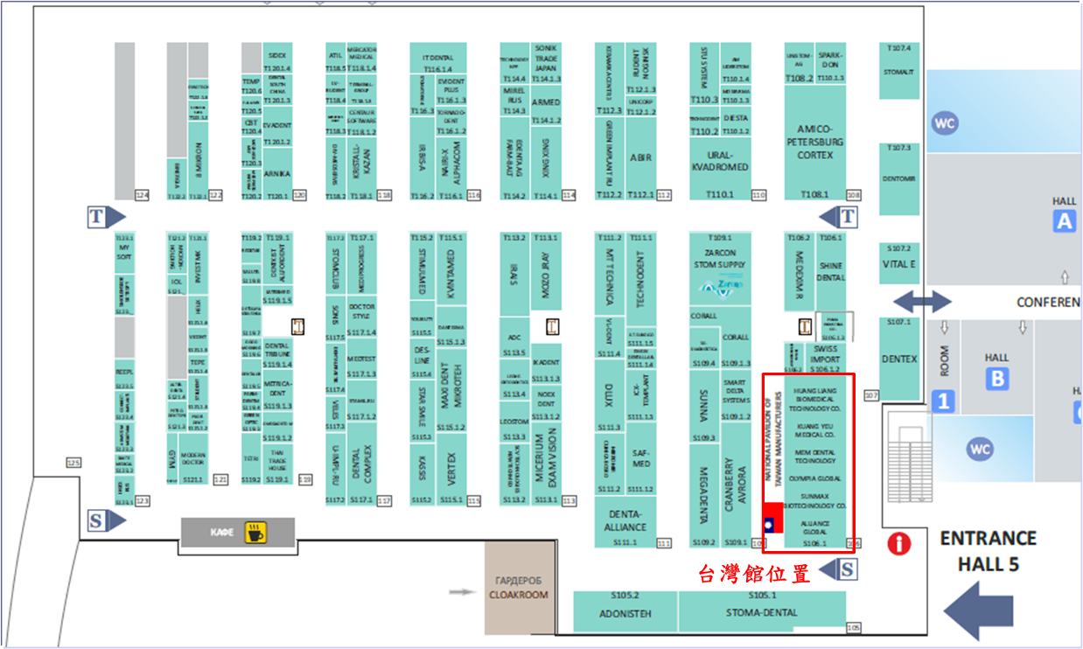
2. 攤位裝潢設計
藉由「台灣國家精品形象館」之裝潢設計，結合皇亮生醫科技股份有限公司、全球安聯科技股份有限公司、光宇醫療儀器股份有限公司、美萌科技股份有限公司、双美生技股份有限公司、先寧電子科技股份有限公司、棕茂科技股份有限公司共7家區內牙科廠商，塑造南科醫材產業聚落形象，展現台灣醫療器材高科技、高品質、高水準的「三高」特色及優質平價之優勢，做為台灣醫材產業進軍金磚四國的基礎，並期望能夠透過本次盛大舉辦，以集體行銷方式，展現台灣牙科產業的研發及製造實力。
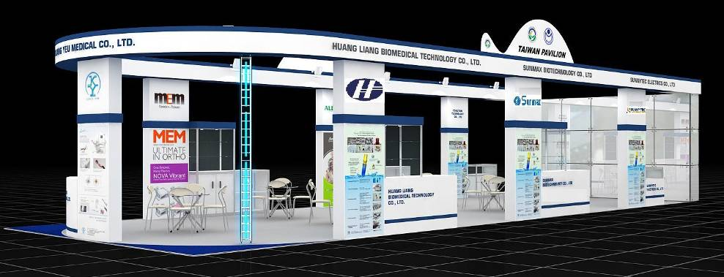
裝潢示意圖
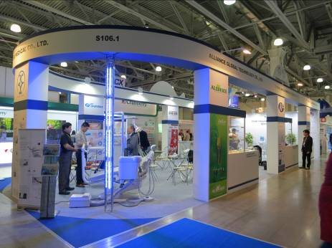 | 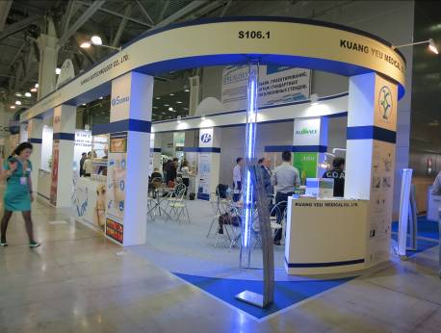
裝潢現場圖(一) | 裝潢現場圖(二)

3. 參展盛況
本次參展吸引了相當多俄羅斯當地及國際買主到場，並與區內醫材廠商洽談熱絡。亦有許多參觀者在攤位前駐足觀賞南科園區之介紹影片，成功吸引許多俄羅斯國內及國際買主前來台灣館參觀，並進入各家廠商交流攤位洽談，對台灣產品做更深入的了解，增進彼此合作契機。

展會洽談情況：
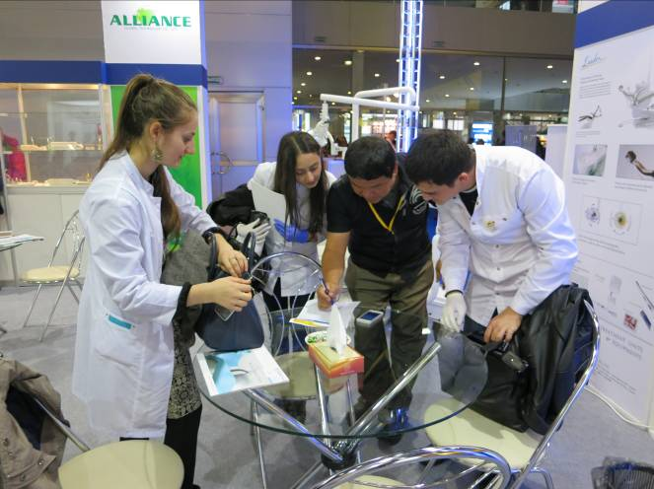 | 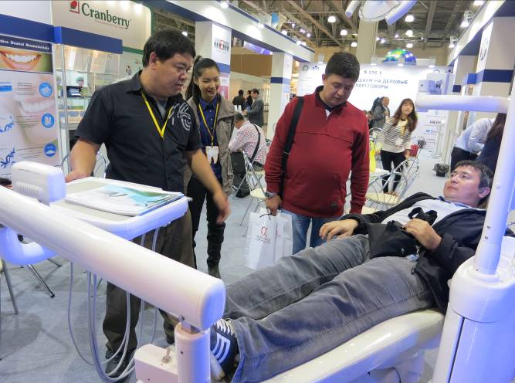
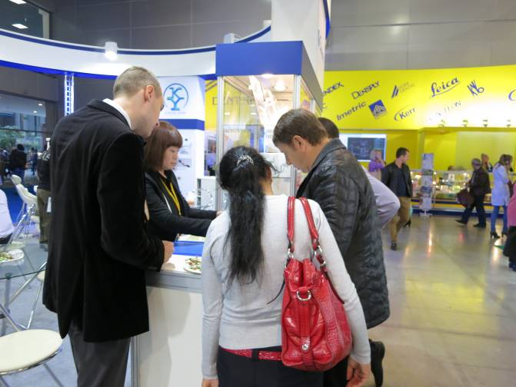 | 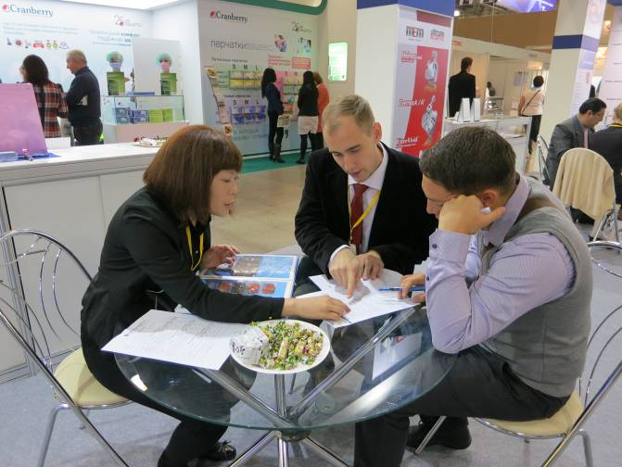
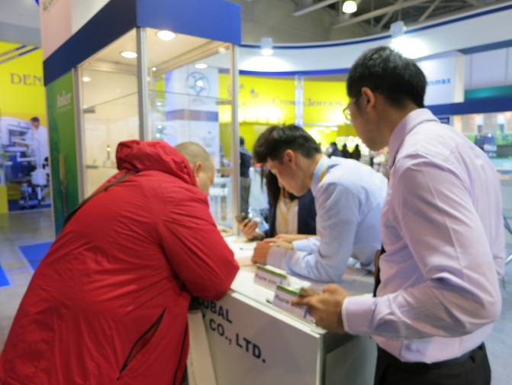 | 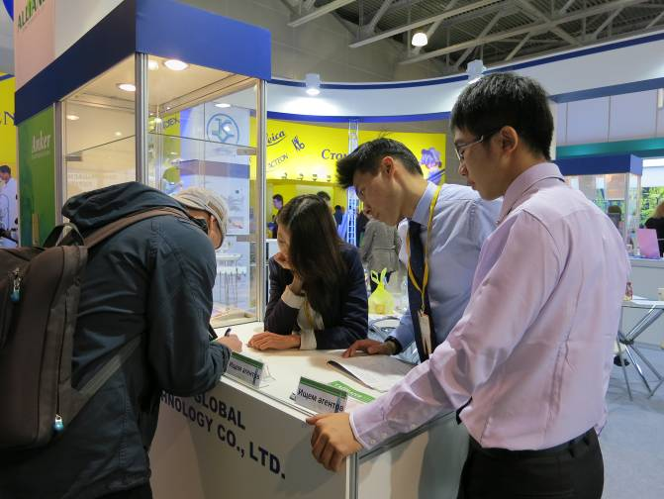
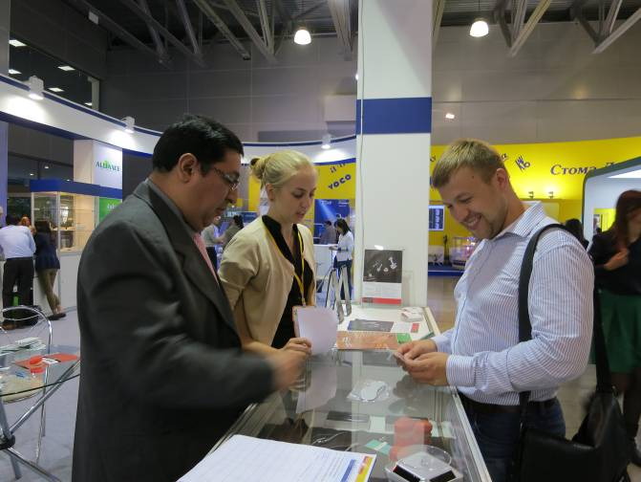 | 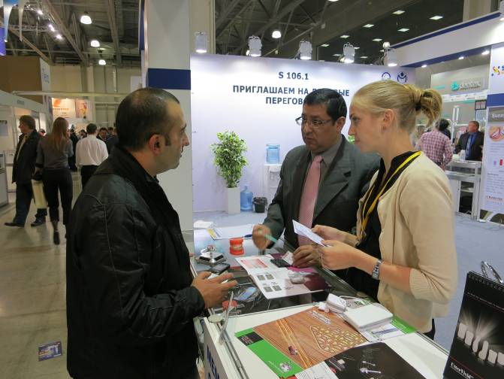
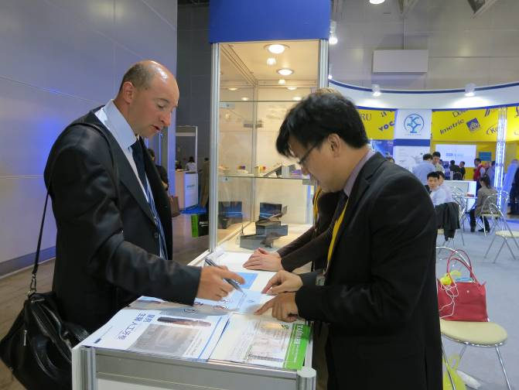 | 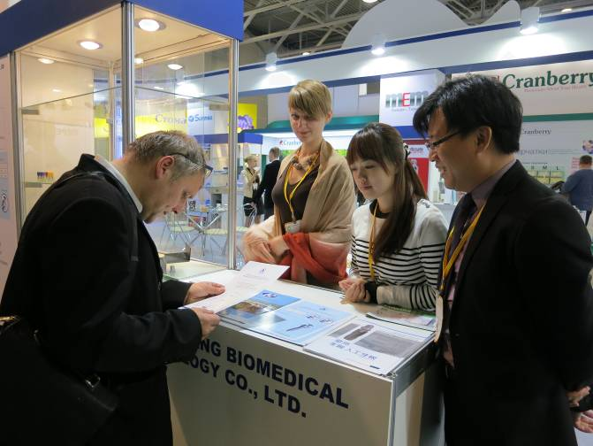
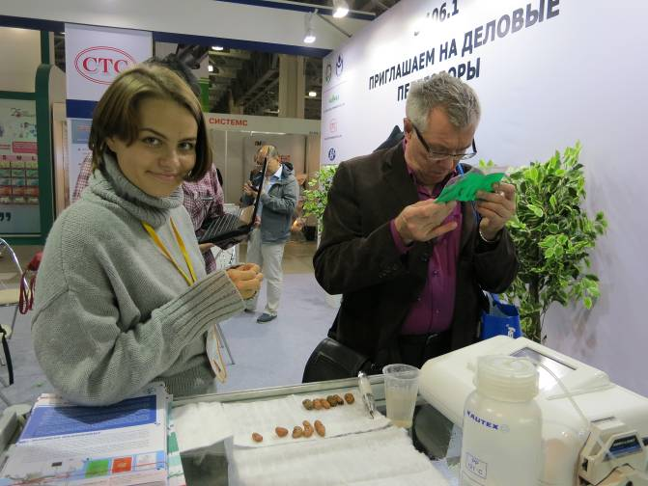 | 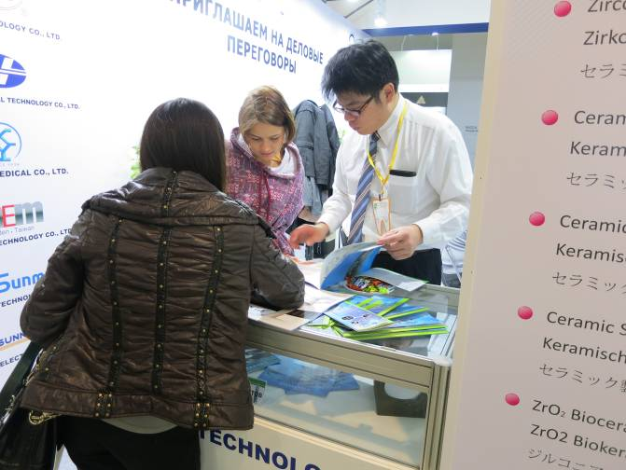

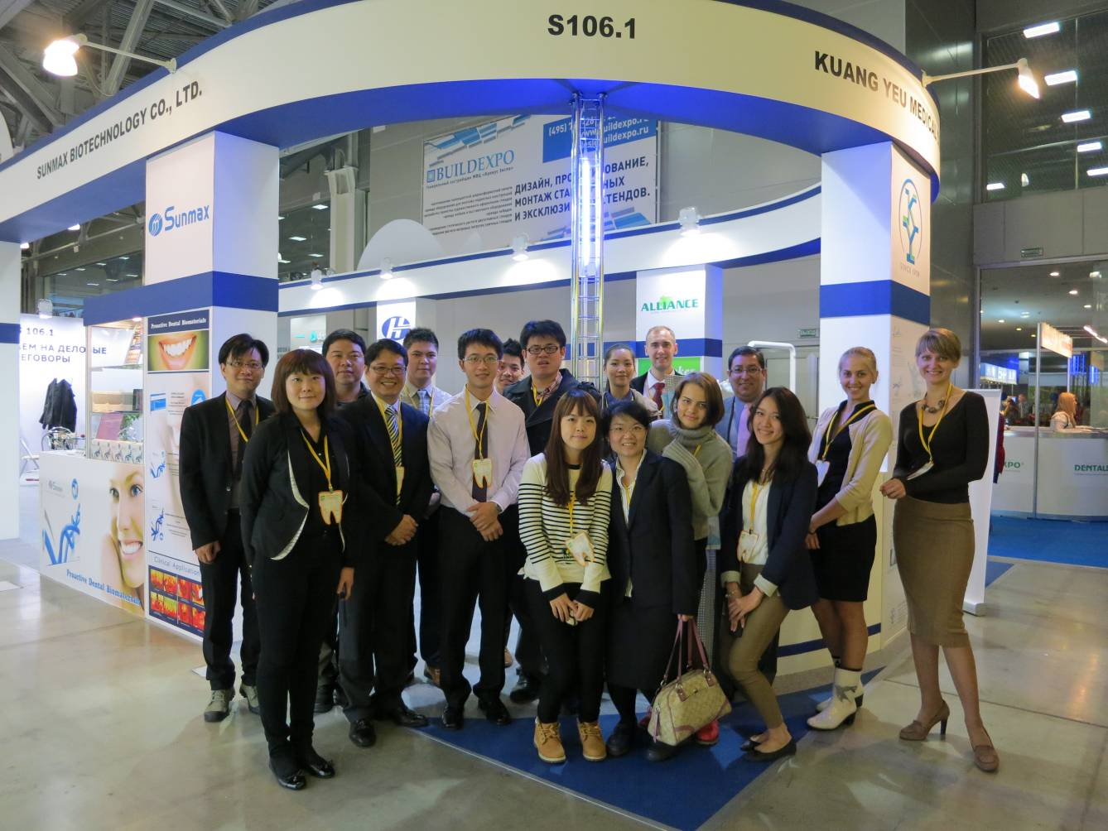
各參展廠商於攤位內合影
4. 展場宣傳活動
為求達到最大宣傳效益，本次參展期間於台灣館內贈送台灣特色茶點並發放傳單，希望能藉由不同的宣傳方式，吸引更多參觀者駐足洽談，提高進入攤位面對面交流的機會，進一步深入了解台灣生技醫療器材產業及參展廠商產品研發成果。
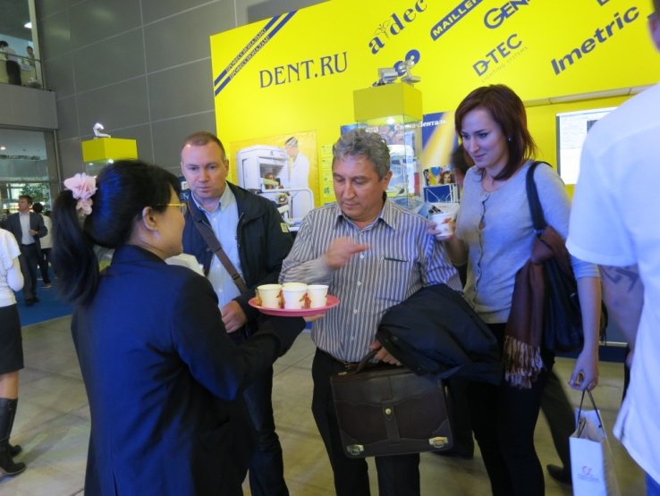 | 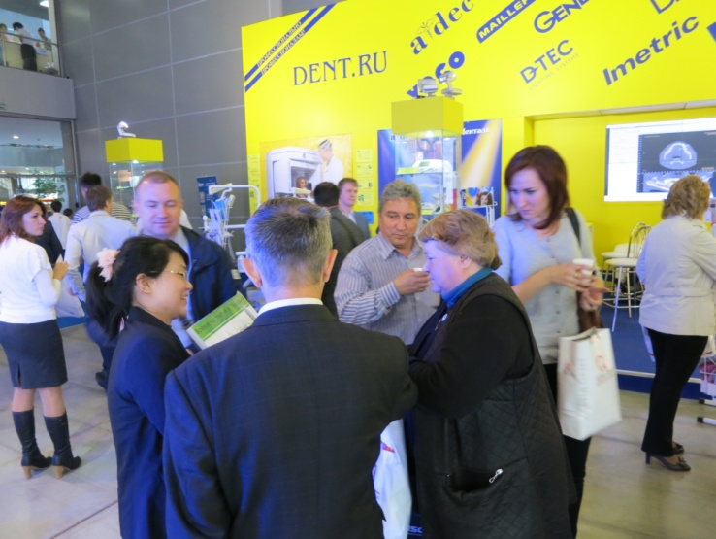
Taiwan Tea Time活動情況(一) | Taiwan Tea Time活動情況(二)
（四）展後統計
參展後，為了解本次俄羅斯參展之成效，並做為日後是否繼續參展之參考，於展會結束後進行相關調查，統計本次展後效益如下：
- 在四天的展會期間，成功吸引眾多國際專業買主前來攤位洽談，共計800人次以上。
- 光宇醫療儀器股份有限公司已與其在俄羅斯之代理商洽談後續下單事宜。
- 美萌科技股份有限公司現場成交金額約USD1,500，並已取得10家以上代理商資料，持續洽談中。
- 皇亮生醫科技股份有限公司目前已有代工機會洽談中。
- 双美生物科技股份有限公司已鎖定數家通路商積極聯繫，並與俄羅斯法規公司洽談，展會期間亦進行樣品交易。
- 展後持續商討訂單及合作機會者，預估將超過10家次。
- 透過拜訪俄羅斯牙科經銷商，增進國際交流及未來合作機會。
經過本次展後統計，顯示本次參展初步成效已逐漸發酵，持續經營俄羅斯市場，將大有斬獲。

二、拜訪廠商
(一)、參訪莫斯科航空學院（MIA）

參訪時間 | 2013/09/17上午10點30分
參訪地點 | A-80, ГСП-3, Волоколамское шоссе , д. 4
機構簡介 | 莫斯科航空學院成立於1930年，位於俄羅斯的首都莫斯科市市中心區。莫斯科航空學院係主要研究飛機和直升機,飛機控制系統,航空電子設備和測量、火箾及太空相關科技研發，大部分俄羅斯航空航天科技成果出於此大學。莫斯科航空學院擁有完善的硬體設施，並藉由理論及實務研習拓展學生之知識及技能。扎實的教育訓練讓從莫斯科航空學院畢業航太技術人才活躍在俄羅斯和世界航空航太工業的各個領，該學院至今仍有許多地方是管制及機密區域，因此，許多地方是不可以拍照。
參訪人員 | 駐俄科技組 吳石乙 組長  南科管理局 上官天祥 科長  金屬工業研究發展中心 黃博偉 副組長
拜訪主管 | Геращенко Анатолий Николаевич , профессор , д. т. н.
訪談重點 | - 俄羅斯在航太產業軍事應用上有極先進的核心技術，惟缺乏產業化應用的經驗，然台灣在商品化及製程改善具有很強競爭力，雙方結合可發揮互補效益。  - 台灣目前積極發展航太產業且南科己有晟田等多家公司在發展航太相關零組件，未來可透過與俄羅斯的交流，引進相關技術，促成台灣產業高值。
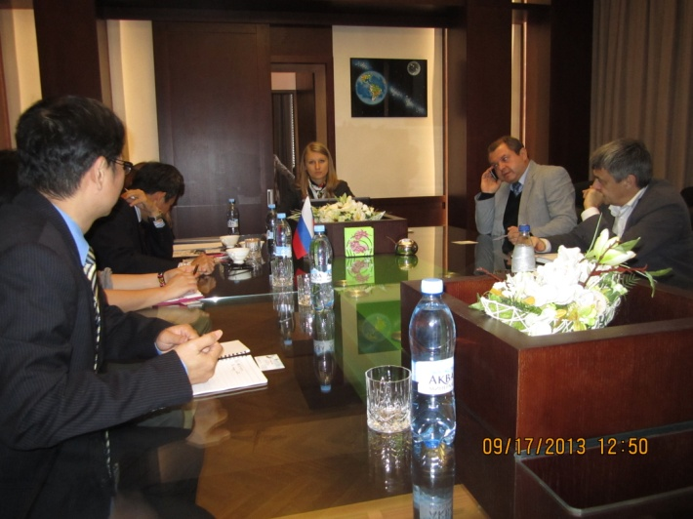 |  | 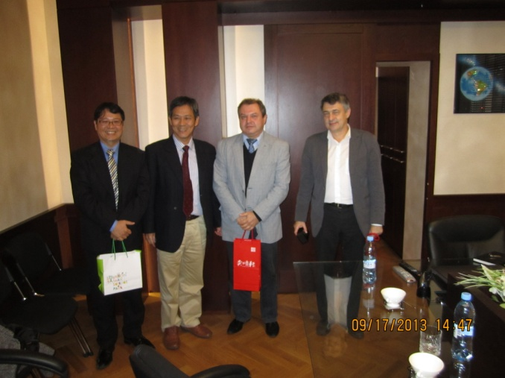
與莫斯科航太學院訪談實錄

(二)、參訪牙科通路商(俄羅斯) Dental GURU
參訪時間 | 2013/09/18下午1點30分
參訪地點 | 105062,Mockba yn Nokpobka, A 43 ctp.2
參訪目的 | - 了解俄羅斯的牙科廠商通路狀況  - 俄羅斯醫療器材法規的重大的變
參訪人員 | 南科管理局 上官天祥 科長  金屬工業研究發展中心 黃博偉 副組長
受訪者 | 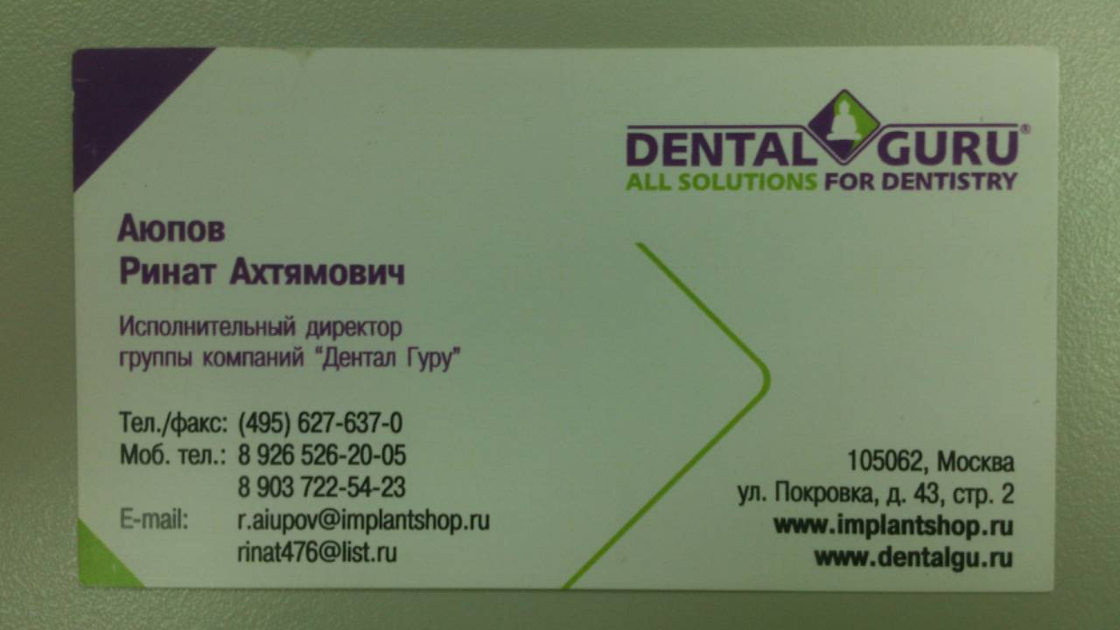
訪談內容 | - Dental Gur是俄羅斯牙科通路商並合併牙醫師經營診所，是多元通路的形態。  - 俄羅斯上市醫療器材的機關是roszdravadzor.ru上市核准仍是以GOST-R為主。目前俄羅斯、哈薩克及白俄羅斯為關稅同盟，但是產品上市許可仍是每一個國家需要分別辦理。每項產品的費用並不相同，不過在2012年後檢測報告需要重新認定的情況下，費用提高。以牙科治療台為例原本只要60萬台幣的認證費用。至今年上市辦到許可證需要500~600萬的費用方可上市，是一種非關稅障礙。  - 俄羅斯牙醫師的數目，大約45，000名至50，000名之間。另外，在都市如莫斯科與聖彼得堡，牙科診所的數目大於醫院，其他的區域則是以牙科醫院為主。另外，在俄羅斯大概有25個到30個牙醫學院。  - 該公司之展位區域舉辦展會行銷，包含，牙醫師、牙技師及醫療器材廠商，解說產品優勢與策略。  - 俄羅斯仍是新興快速發展的市場，牙科治療台的需求成長大，而如矯正植牙等才逐漸興起。

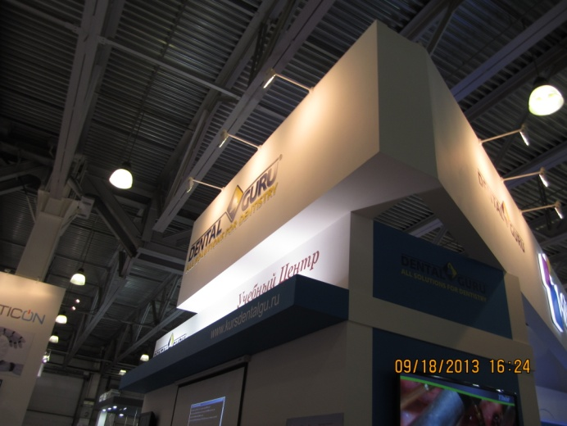 | 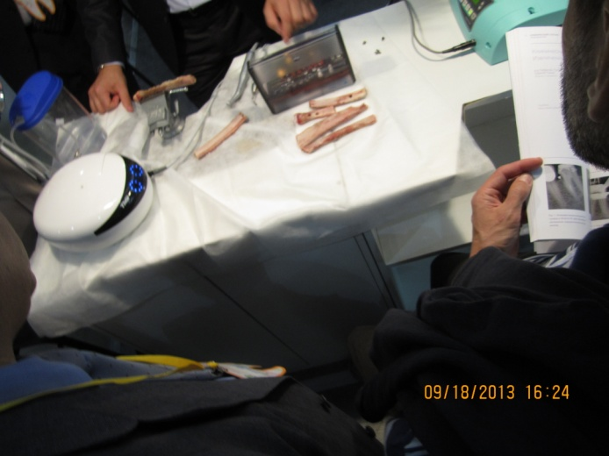
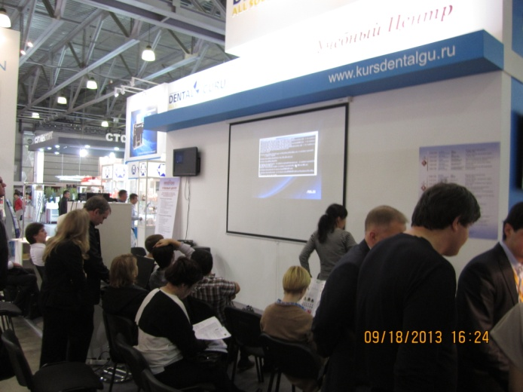 | 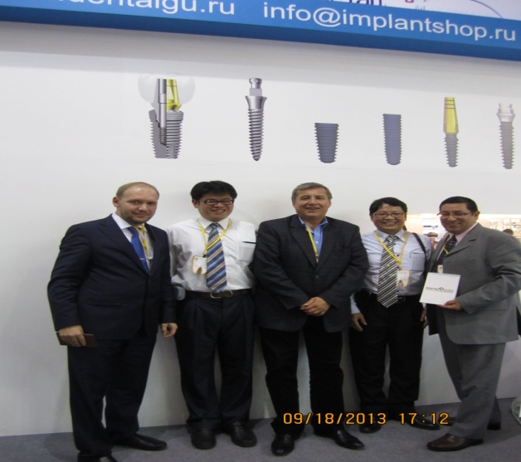
Dental Guru體驗行銷與參訪

(三)、參訪polydenta
參訪時間 | 2013/09/18下午1點30分
公司簡介 | 成立於1999年的材料和設備牙科不同領域的供應商，由於西伯利亞主要是牙醫院的類型非診所的型態，polydenta選擇醫院為主的標案，鄂木斯克地區臨床醫院的城市，西西伯利亞醫學大學醫學中心，都使用該公司的產品。
拜訪目的 | 透過訪談了俄羅斯西伯利亞地區牙科產業狀況
參訪人員 | 南科管理局 上官天祥 科長  金屬工業研究發展中心 黃博偉 副組長
拜訪主管 | Vasiliy Shulyak(General Director)
訪談內容 | - 該公司代理中國與台灣的商品，主要差異在於台灣產品價格約為中國的四倍，但是耐用度台灣產品生命週期增加四倍，以一個通路商而言可以看出降低入貨的價格來增加利潤，是主要的策略。  - 去年，俄國加入WTO之後，原來牙科設是18%的稅率，目前會逐漸降低，但是俄國由產品入關後的產品檢測著手，進行非關稅障礙，一台治療台進入俄羅斯辦認證，由過去100萬口幣左右，變成600萬台幣。目前該公司在鄂木斯克市和鄂木斯克地區代理的產品有2300多種之多，但是整個俄羅斯就是以治療台為主了。而醫院通常是中國產品參與標案，但是診所由於是私人醫師為主，台灣品牌型象深受喜愛。所以，就看客戶定位。

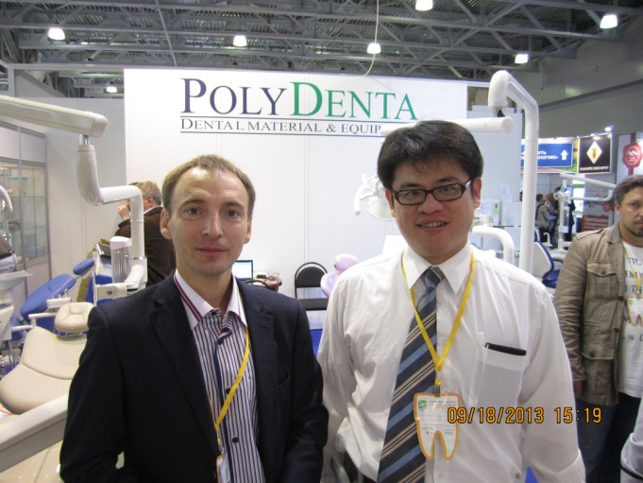 | 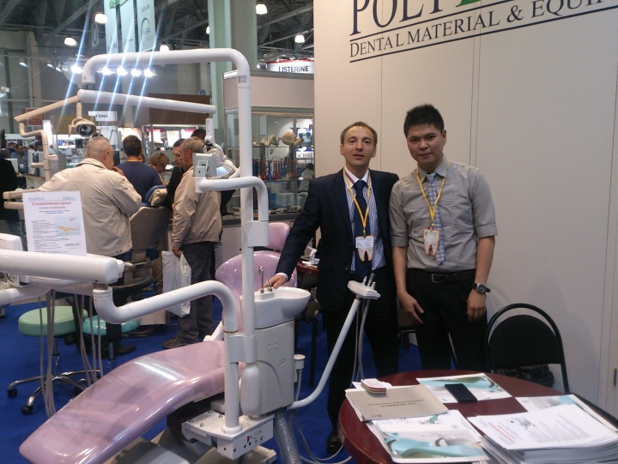
參訪polydenta

（四）參訪俄羅斯稀有金屬工業設計研發中心（GIREDMET）
參訪時間 | 2013/09/19上午10點30分
參訪地點 | 5, Build. 1, B. Tolmachevski per., Moscow, Russia,119017
機構簡介 | GIREDMET研究中心具稀有元素、貴重金屬及其化合物技術能力。可進行稀有非鐵金屬、非金屬礦物等分析、冶金加工之專業細部研究(指礦石加工、研磨、表面處理、洗淨、礦石分離、陶瓷與複合材料處理)，並有相關的光學量測設備實驗能量可進行材料研究物理特性、結構和半導體材料、合金和基礎化合物等分析測試。
參訪人員 | 駐俄科技組 吳石乙 組長  南科管理局 上官天祥 科長  金屬工業研究發展中心 黃博偉 副組長
拜訪主管 | Vladimir Mironov(Leader researcher)  Ezhlov Vadim S.(Leader of Scientific and Production Complex of Semiconductor Materials)  Ahmedali Gasanov(Head Special-pure Materials Department)Ph. D.(Chemistry)  Marat F. Bulatov(Vice Direct for Innovation Doctor of Science Physics)
訪談重點 | - 南科介紹投資環境並表示未來可研議結合該中心在金屬相關之研究，發展綠能及醫材材料。  - 台灣金屬工業研究發展中心針對推動醫材產業聚落，與GIREDMET分享推動金屬相關醫材之經驗。  - 綠能、醫療及特殊金屬製程開發，未來雙方可以金屬作為研究與合作的標的。

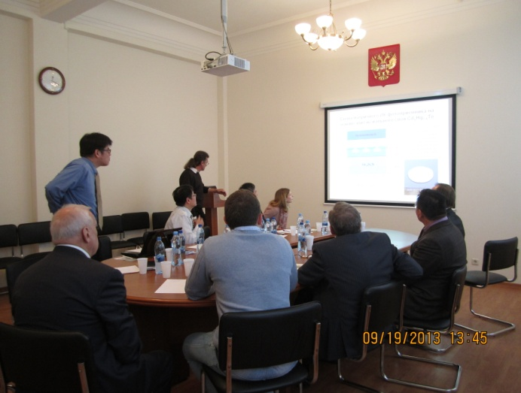 | 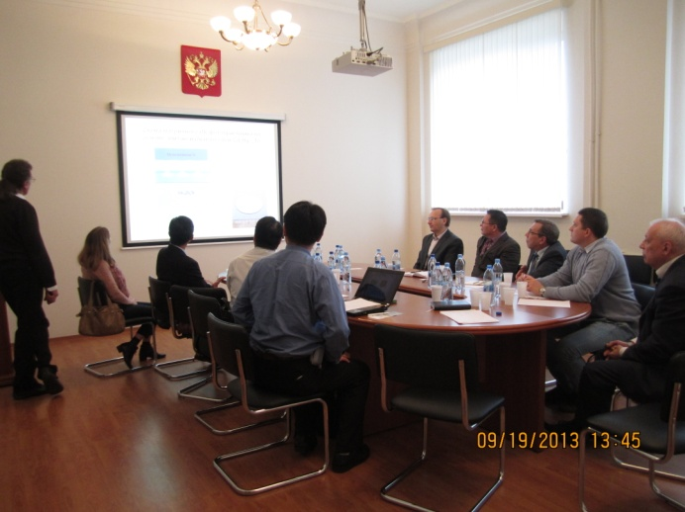
GIREDMET介紹產業能量與發展趨勢

參、心得與建議事項
目前在南科園區進駐之生技醫材及製藥產業已達52家，而高雄園區之生技醫療產業聚落專區，在近四年來的積極運作下，亦已逐漸成形。然而，這僅僅是南部生技醫療器材產業聚落發展計畫的初期目標，除了引進廠商進駐園區，更重要的，是將台灣醫材產業及產品推廣至世界舞台這個重大任務。因此，為了提升台灣醫材產業之國際能見度，並經各項評估，決定參加第33屆俄羅斯莫斯科牙科展。除此之外，更藉著辦理商機媒合會，增進與國際廠商間的交流，行銷聚落廠商及提高醫療器材產業國際能見度。
俄羅斯莫斯科牙科展係牙科器材之專業展，而全球醫療器材綜合展及專業展眾多，經評估後篩選出參加本展之原因有二：一是目前園區醫材廠商類別以牙科產品最多，而專業展能夠吸引到特定專業人士，對廠商來說最具效益，對跨入國際市場較具實益，較能展現南科牙科器材產業之研發成果，並能產生異業結合或是上中下游聯合行銷之「One-Stop Shopping」共效，而在本次台灣形象館之印象深入國外買主心中後，未來若有其他生技醫療器材產品之需求，亦有前來洽詢之可能，增加台灣生技醫材產業之曝光機會，同時，也可透過轉介，將相關產業一併帶進國際市場，更促進不同產業間之合作聯盟；第二個原因是選擇的國家，近年來，世界各新興國家以相當驚人的速度成長，經濟成長率直逼目前領導全球經濟的幾個先進大國，成為國際性的重要話題之一，其中更以「金磚四國」之理論最為熱門，而俄羅斯除了是金磚四國之一員外，該國醫材市場相當仰賴進口，市場潛力前景看好，因此可作為海外拓銷重點之一。
本次的參展行程，是醫療產業聚落逐漸成形之後，很重要的活動，為園區廠商打入新興國家市場，踏出了相當重要的一步，向國際舞台展現台灣醫療器材產業之實力。未來除了將聚落的方向與精神更聚焦之外，促成產業聚落間研發、行銷的共效機制，是本次最重要的收獲。藉由本次參展，也更了解未來醫療器材產業聚落更進一步的發展，應該著重在將產品發展上市之後，透過整體行銷，包含臨床具有領導地位的醫生推廣提升台灣醫材產業的能見度，扮演聚落最終成功關鍵的角色。

